Parte 3:
1. Threads de Demandas:
- Site Forbes:
  - Thread Group configurado com 10 threads, ramp-up de 5 segundos, e 5 iterações por thread.
  - O objetivo foi simular 10 usuários simultâneos acessando a página principal do site sendo (o thered group esta configurado para 5 user, eu acebei testando mais vezes)
- Site Exame:
  - Thread Group configurado com 25 threads, ramp-up de 5 segundos, e 5 iterações por thread.
  - O objetivo foi simular 25 usuários simultâneos acessando a página principal do site. (o thered group esta configurado para 5 user, eu acebei testando mais vezes)

2. Samples para Acessar as Páginas dos Sites de Interesse:
- Site Forbes:
  - Sample criado com HTTP Request configurado para acessar a URL principal do site, com o protocolo HTTPS e o caminho correto.
  - Média de tempo de resposta: 77ms, com variação de 64ms a 84ms.
- Site Exame:
  - Sample criado com HTTP Request configurado para acessar a URL principal do site, com o protocolo HTTPS e o caminho correto.
  - Média de tempo de resposta: 1905ms, com variação de 146ms a 3497ms.

3. Listener em Forma de Tabela de Resultados:
- Site Forbes:
  - Listener configurado para exibir os tempos de resposta e outros parâmetros importantes, com resultados consistentes e baixos tempos de resposta.
  - Resultado:
    - Tempo médio: 77ms
    - Desvio padrão: 5ms
    - Status: 100% de sucesso.
- Site Exame:
  - Listener configurado para exibir os tempos de resposta e outros parâmetros importantes, com resultados mais variados e picos de latência.
  - Resultado:
    - Tempo médio: 1905ms
    - Desvio padrão: 934ms
    - Status: 100% de sucesso.

4. Prints de Preparação e Resultados:
- Prints de Preparação:
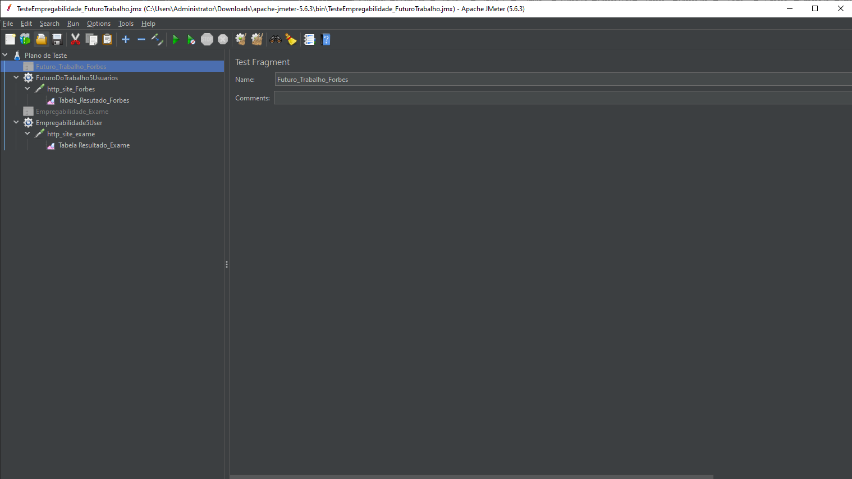
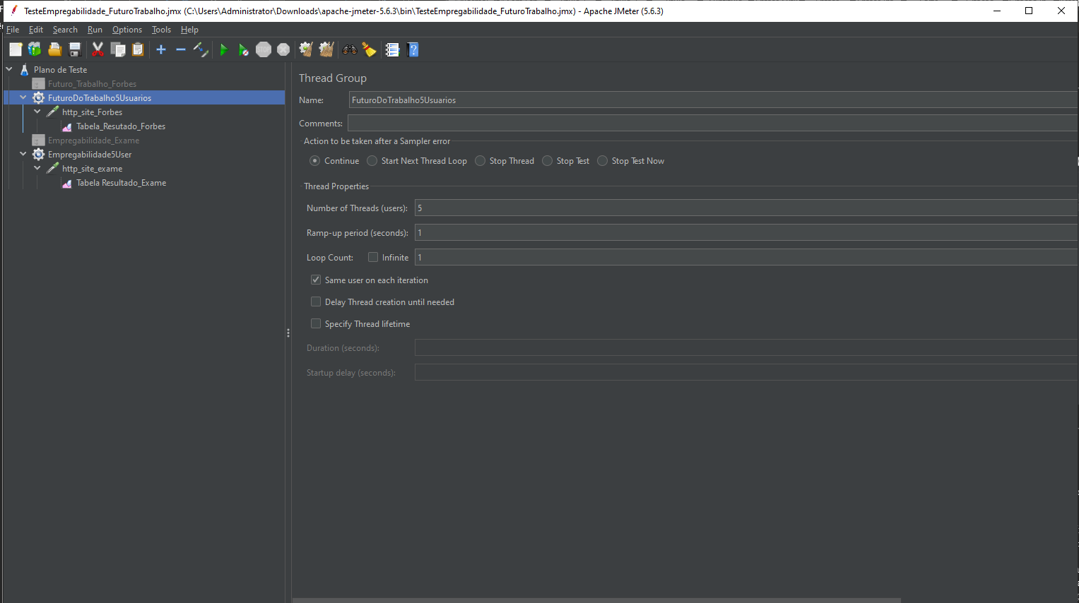
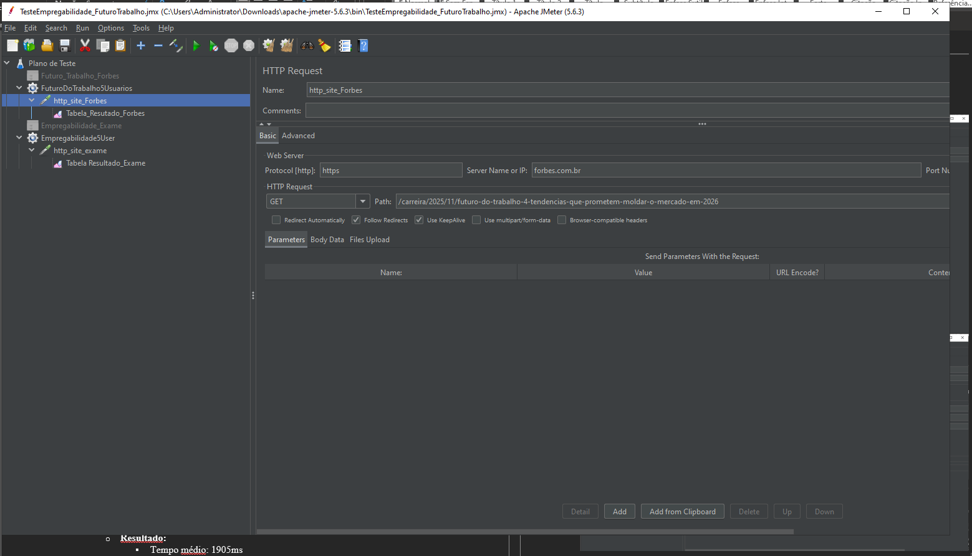
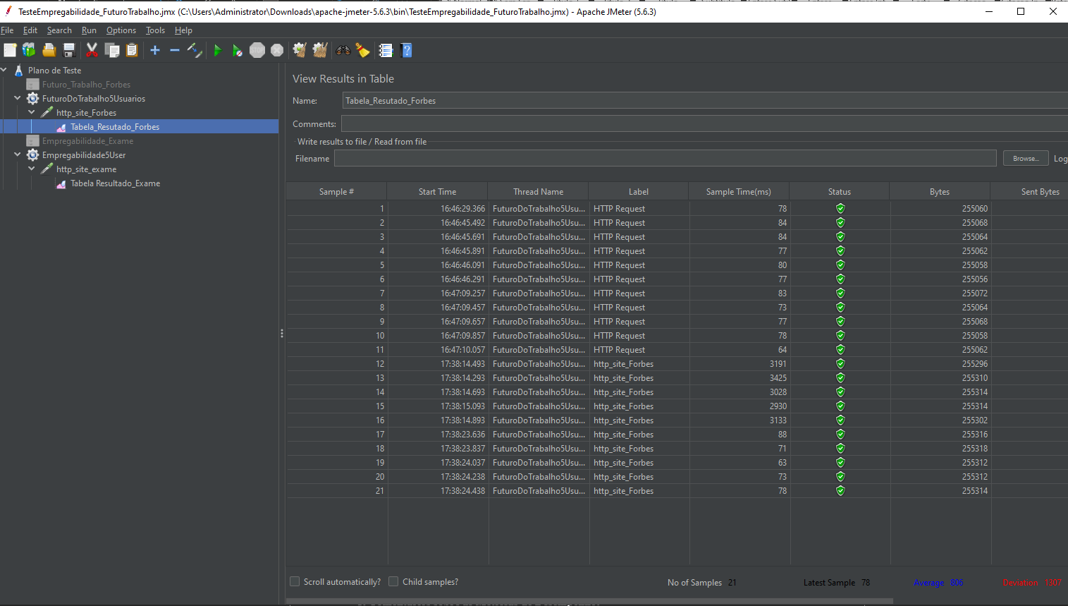
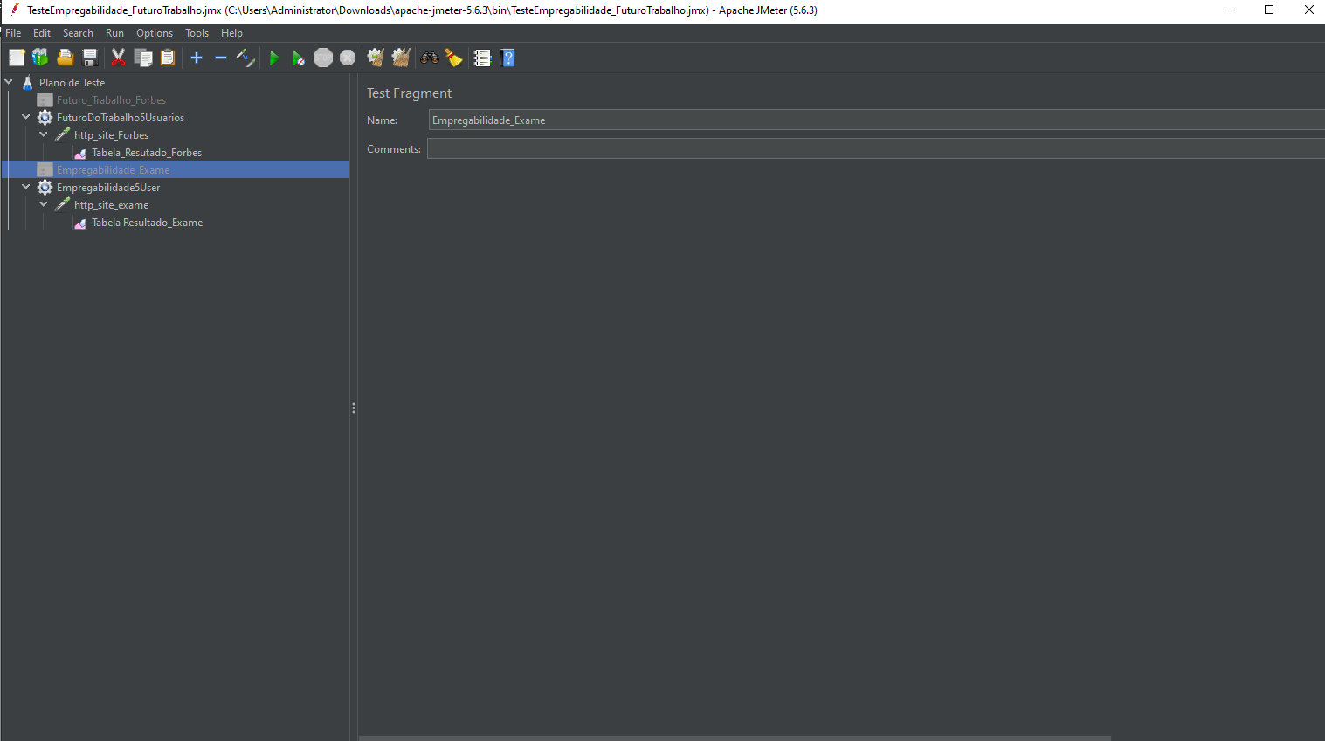

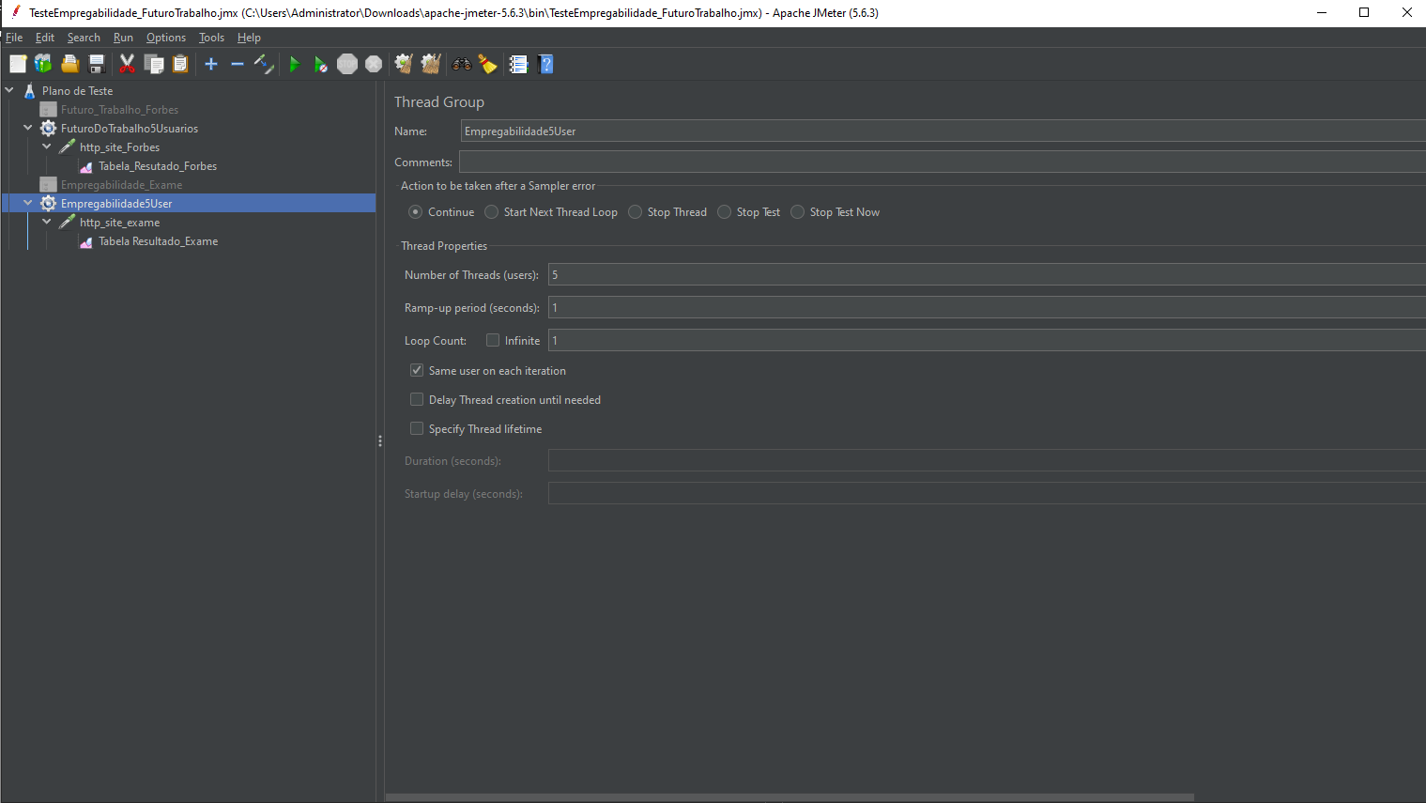

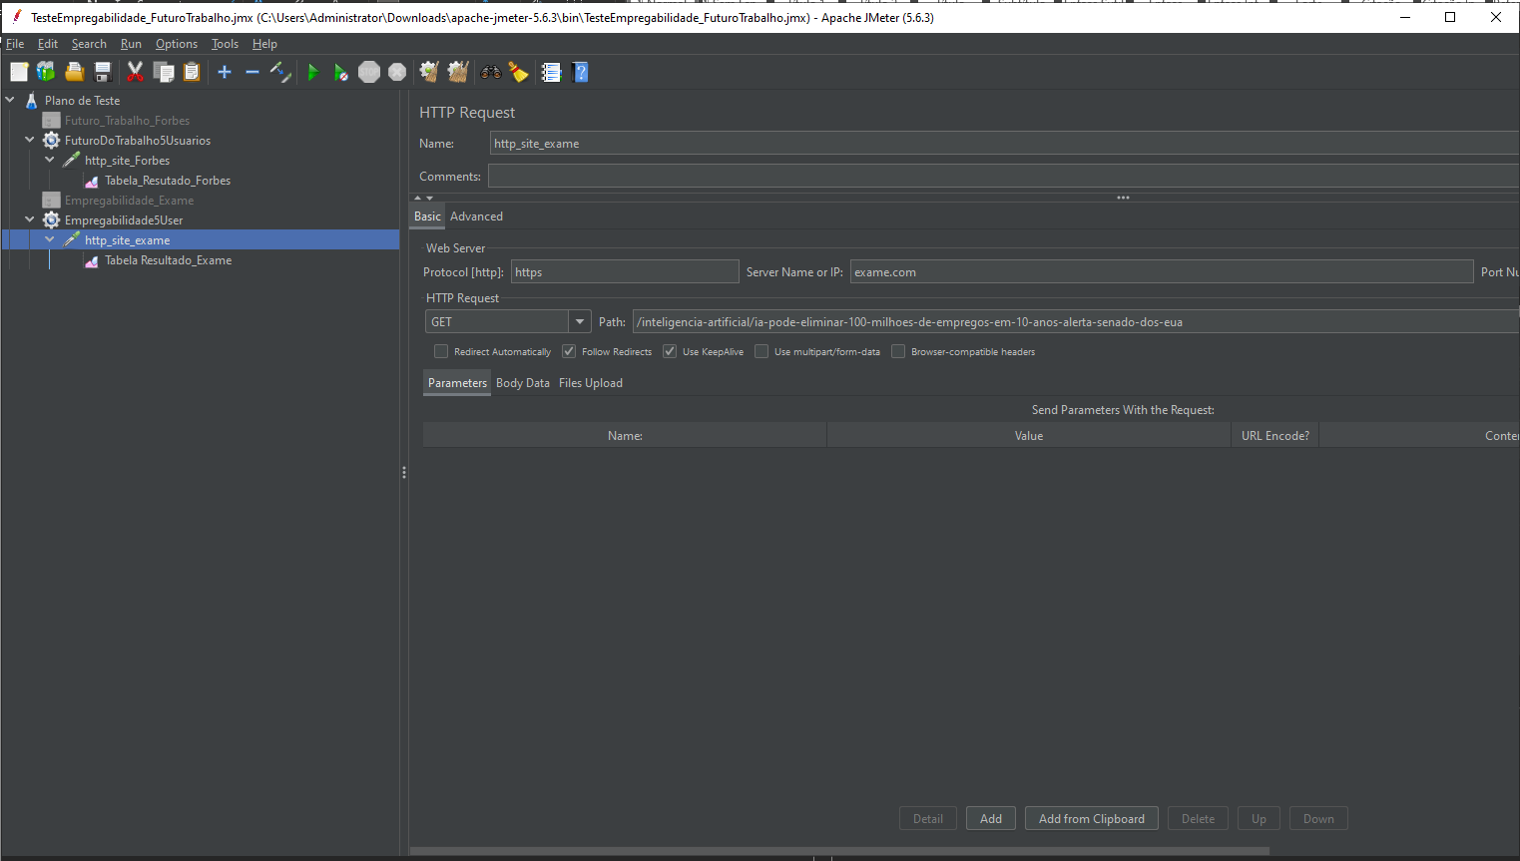

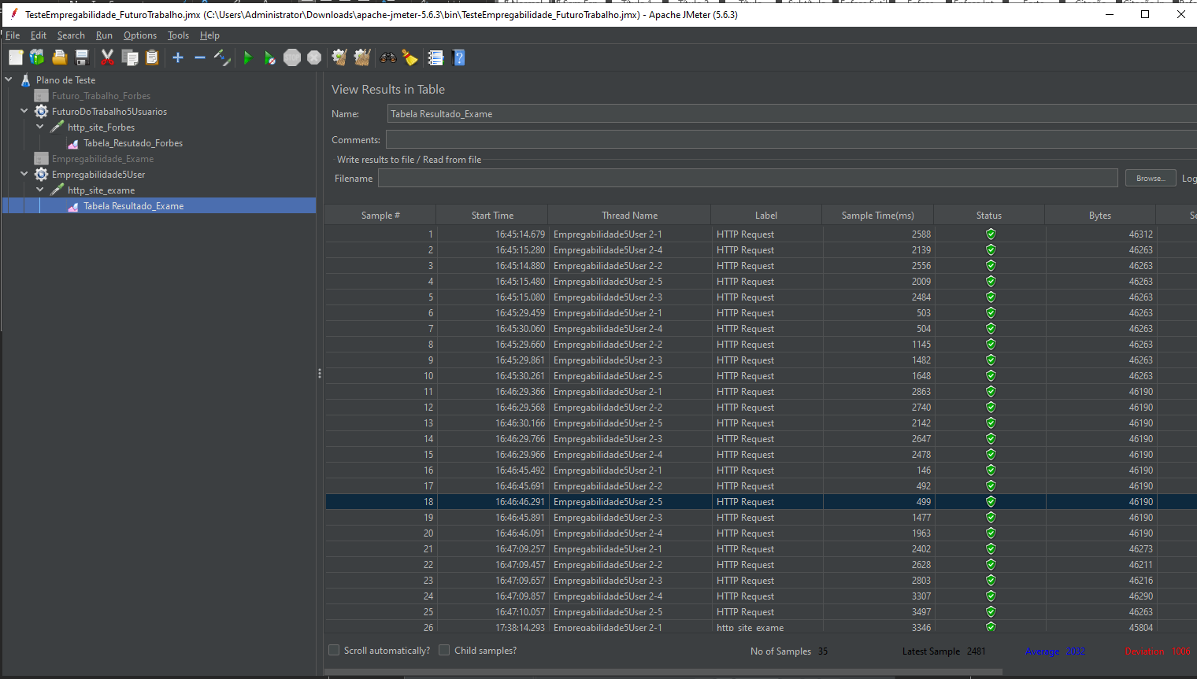

5. Comentários sobre as Métricas de Desempenho:
O Site Forbes apresentou tempos de resposta muito mais rápidos e consistentes, com uma média de 77ms e um desvio padrão de apenas 5ms. Esses resultados indicam que o site é altamente eficiente ao lidar com múltiplos acessos simultâneos, oferecendo uma experiência de navegação fluida e com baixa latência, mesmo sob carga.
Em contrapartida, o Site Exame mostrou um desempenho significativamente inferior, com uma média de 1905ms e picos de até 3497ms. O desvio padrão de 934ms também reflete uma grande variação nos tempos de resposta, o que sugere que o site sofre com instabilidade e lentidão quando há um aumento na demanda. Essa oscilação nos tempos de resposta pode afetar negativamente a experiência do usuário, especialmente em cenários de alta carga, onde a performance instável pode levar a frustração e dificuldades de navegação.
Com base nos resultados dos testes, o Site Forbes se mostrou claramente mais eficiente e confiável em termos de desempenho. Por outro lado, o Site Exame, devido aos altos tempos de resposta e à grande variação nos resultados, pode enfrentar desafios na experiência do usuário, principalmente sob cargas mais pesadas.

